Утверждаю:
Директор ООО “НАГ”
___________Самоделко Д.Г.
___________________2017г

Методика
заряда АКБ

г. Екатеринбург
2017г
Перед началом заряда необходимо ознакомиться со всей документацией предоставленной на оборудование, в случае отсутствия, запросить информацию у производителя.
Далее необходимо провести визуальный осмотр оборудования на предмет наличия повреждений.
Все действия выполнять строго в средствах индивидуальной защиты.

Для заряда АКБ используется Генератор постоянного тока/Трехфазное зарядное устройство NG7 CG,

Список действий:

- Подготовить рабочее место, убрать посторонние предметы, освободить проходы и проезды. Включить вытяжную вентиляцию.
- Принести и установить АКБ в специально отведенное помещение для заряда.
- Подключить освинцованные клеммы генератора к АКБ соблюдая полюсовку проводов. Генератор позволяет одновременно заряжать до 8 АКБ 12В(в сумме 96В). АКБ необходимо подключить в одну последовательную цепь.

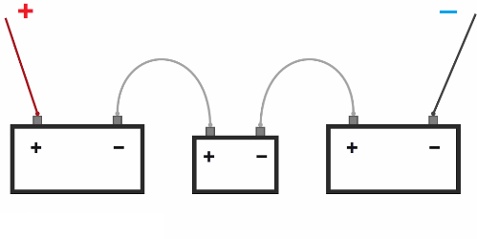
после сборки последовательной цепи проверьте надежность подключения контактов на полюсах.

4. Подать напряжение на генератор тока, используя трехполюсный автомат. Включить генератор тока, поворотом выключателя в положение “ON”. Запрограммировать необходимый режим работы исходя из количества АКБ и их емкости (см. руководство по эксплуатации). Включить автомат, размыкающий положительную клемму между генератором тока и АКБ.

Пример: Необходимо зарядить три АКБ, емкостью 50 Ач. Соединяем АКБ последовательно. Включаем генератор тока. Начинаем программирование устройства. Для изменения параметра используется короткое нажатие кнопки MODE, для перехода к следующему параметру необходимо удерживать кнопку в течении 1-2 сек.
CG - 36V - 10A (ток заряда 15-30% от емкости АКБ) - 5h (время работы в часах). после этого включаем автомат, размыкающий цепь (положительный полюс) и нажимаем однократно кнопку MODE. Процесс зарядки начался.
Прервать процесс можно просто выключив генератор тока, поворотом выключателя в положение OFF.

5. Выключить зарядное устройство после окончания процесса заряда. Убрать АКБ. Навести порядок на рабочем месте. Снять средства индивидуальной защиты. Вымыть руки и лицо теплой водой с мылом.

Методику подготовил:
Ведущий инженер технического отдела Нохрин А.Н.

